# THÔNG TIN TUYÊN TRUYỀN, HƯỚNG DẪN CÀI ĐẶT, SỬ DỤNG ỨNG DỤNG I-SPEED

*(Sở Thông tin và Truyền thông thành phố Hải Phòng)*

# CÀI ĐẶT ỨNG DỤNG I-SPEED

## Cài đặt từ QR code:

Sử dụng thiết bị di động quét QR code dưới dây

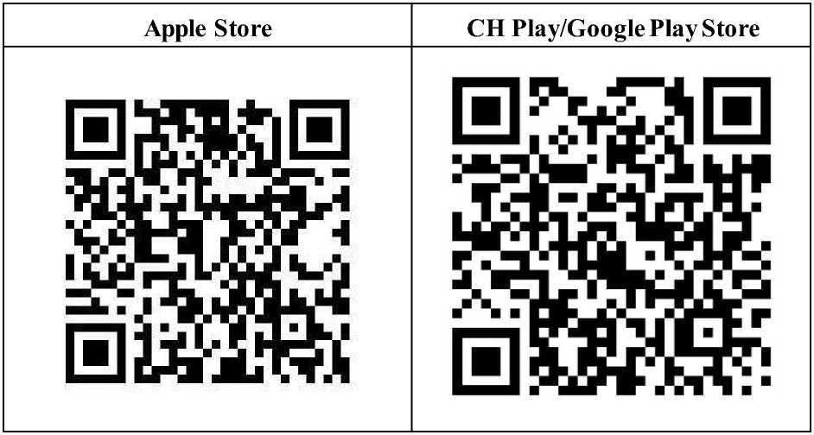

Cài đặt từ kho ứng dụng - Store

|  |  |
| --- | --- |
| **Apple Store** | **CH Play/Google Play Store** |
| * Truy nhập Apple Store * Tìm ứng dụng i-Speed by VNNIC; hoặc ứng dụng speedtest vn; ispeed; i- peed * Sau đó nhấn nút cài đặt | * Truy nhập CH Play/Google Play Store * Tìm ứng dụng: i-Speed hoặc i- Speed by VNNlC * Sau đó nhấn nút cài đặt |

TP HCM

I nay Q

Cho phép "i-SPEED" sử dụng vị trí của bạn?

Vui lòng đồng ý quyến truy cập vị tri đề chúng tôi

có thể đưa ra gợi ý địa điém đo gắn nhất vôi vị trí của bạn

CMC

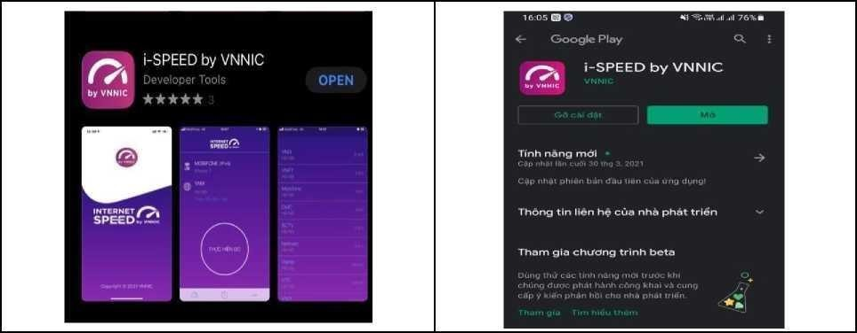

## Sử dụng i-Speed để đo tốc độ Internet:

**\* Mở ứng dụng i-Speed, sau đó thực hiện các thao tác:**

* **Cho phép quyền truy cập vị trí của ứng dụng**: Cho phép một lần; hoặc cho phép khi dùng ứng dụng; hoặc từ chối.
* **Chọn “Thay đổi điểm đo”:** Chọn server điểm đo của hệ thống; lựa chọn điểm đo gần với bạn nhất để có kết quả đo chính xác nhất.
* 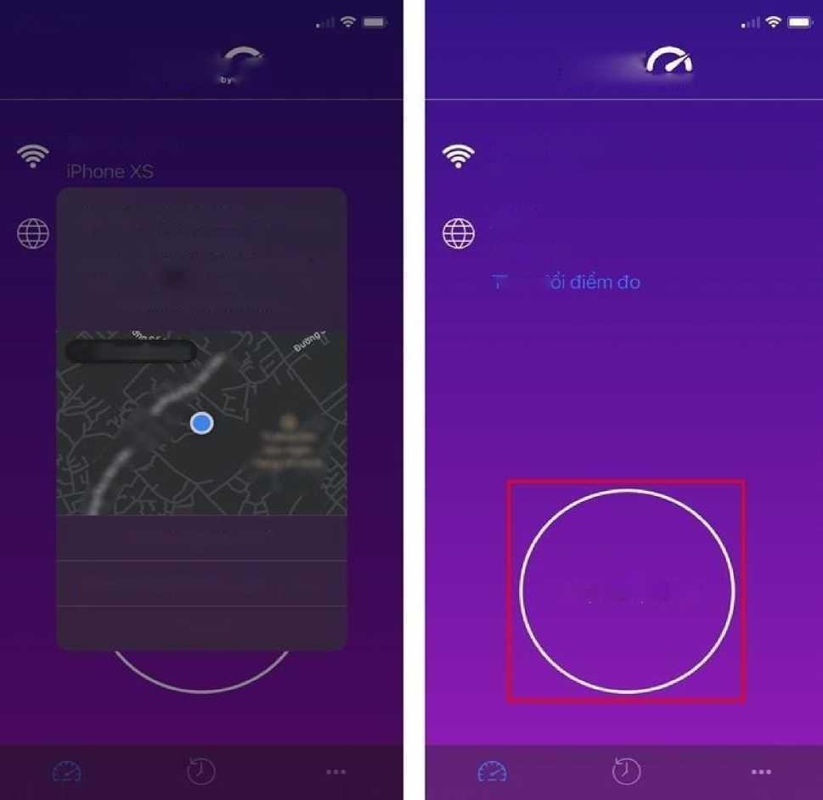**Chọn “Thực hiện đo”** để bắt đầu.

16:28-7

16:28

INTERNET

SPEED* Xĩ

INTERNET

SPEEDby VNNIC

VNPT (IPv4)

VNPT (IPv4)

iPhone xs

* f Chinh xác: Bật

Cho phép một lần

Cho phép khi dùng ứng dụng



chối

## * Thể hiện kết quả đo

* Ping, Jitter: Tham số thể hiện độ trễ truy cập.
* Download: Tốc độ tải xuống.
* Upload: tốc độ tải lên.
* Sau khi xem chi tiết các kết quả đo, người dùng chia sẻ kết quả đo về Ứng dụng qua các mạng xã hội, nền tảng tin nhắn trên Internet (OTT), ...
* Người dùng tham khảo kết quả đo để so sánh chất lượng dịch vụ thực tế và hợpđồng cung cấp dịch vụ của doanh nghiệp, từ đó có thể có các yêu cầu phù hợp với đơn vị cung cấp dịch vụ.

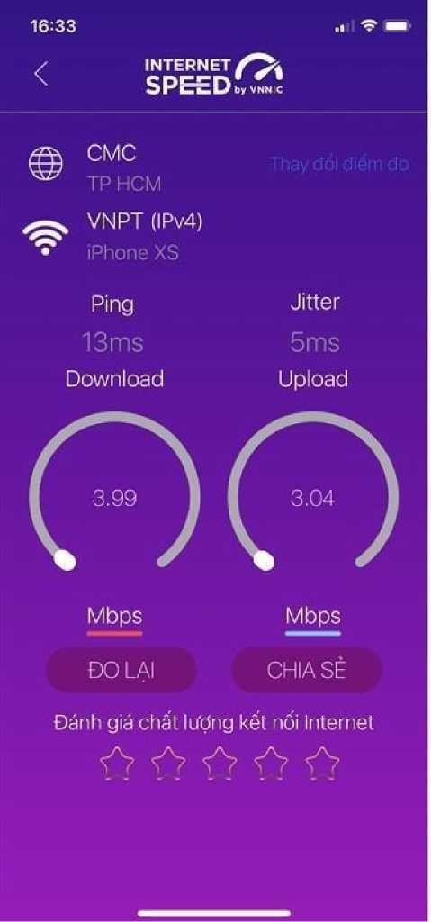

* Xem Lịch sử đo:

* Chọn Nút “Lịch sử đo” để xem dữ liệu lưu lại lịch sử đo tốc độ từ khi bắt

đầu sử dụng ứng dụng.

# MẪU LOGO, BANNER I-SPEED (ĐẶT TRÊN CỔNG THÔNG TIN ĐIỆN TỬ)

* 1. **Mẫu Logo i-speed: link đến :** [**https://speedtest.vn/cai-dat-su-dung**](https://speedtest.vn/cai-dat-su-dung)



* 1. **Mẫu Banner đặt trên cổng TTĐT/DVC: link đến** [**https://speedtest.vn/cai-dat-su-dung**](https://speedtest.vn/cai-dat-su-dung)



Chi tiết tài liệu truyền thông tại: <https://speedtest.vn/tai-lieu>

# HƯỚNG DẪN SỬ DỤNG MÃ GIỚI THIỆU

## Mã giới thiệu

VNNIC sẽ hỗ trợ cung cấp và hướng dẫn sử dụng “mã giới thiệu” để thống kê, giám sát việc cài đặt và sử dụng ứng dụng i-Speed. Mã giới thiệu được cấp trên tài khoản Portal i-Speed của Sở, tại mục Quản lý tài khoản (đường dẫn: Quản lý tài khoản -> Mã giới thiệu)

* + - Quy cách mã giới thiệu: Mã giới thiệu có cấu trúc XXYYYZZZZZ theo mã của Tổng cục Thống kế ban hành, trong đó:

+ XX: Mã tỉnh/Thành phố

+ YYY: Mã quận/huyện

+ ZZZZZ: Mã phường/xã

* Hướng dẫn các bước lấy/kiểm tra mã giới thiệu:

Bước 1: Đăng nhập tài khoản portal i-Speed của Sở mà VNNIC đã cấp

* Login theo link: <https://portal.i-speed.vn/>
* Sử dụng tài khoản portal i-speed của Sở để đăng nhập Bước 2: Truy cập kiểm tra
* Tại menu Quản lý tài khoản vào mục Mã giới thiệu, tại đây sẽ hiển thị danh sách mã giới thiệu của các xã/phường, quận/huyện/thành phố của Tp Hồ Chí Minh
* Link vào trực tiếp: [https://portal.i-speed.vn/quan-ly-tai-khoan/danh-sach-](https://portal.i-speed.vn/quan-ly-tai-khoan/danh-sach-ma-gioi-thieu) [ma-](https://portal.i-speed.vn/quan-ly-tai-khoan/danh-sach-ma-gioi-thieu) [gioi-thieu](https://portal.i-speed.vn/quan-ly-tai-khoan/danh-sach-ma-gioi-thieu)

Bước 3: Cung cấp mã giới thiệu này đến các Quận/Huyện/Thành phố, Sở, Ban, Ngành để triển khai tới các Xã/phường quản lý

## Sử dụng mã giới thiệu của ứng dụng (app) i-Speed trên thiết bị di động

Bước 1: Mở ứng dụng (app) i-Speed trên thiết bị di động Bước 2: Vào mục Setting (như hình dưới)

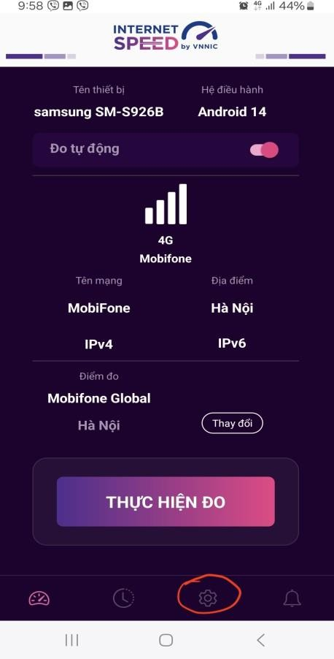

Bước 3: Chọn mục Mã giới thiệu (như hình dưới)

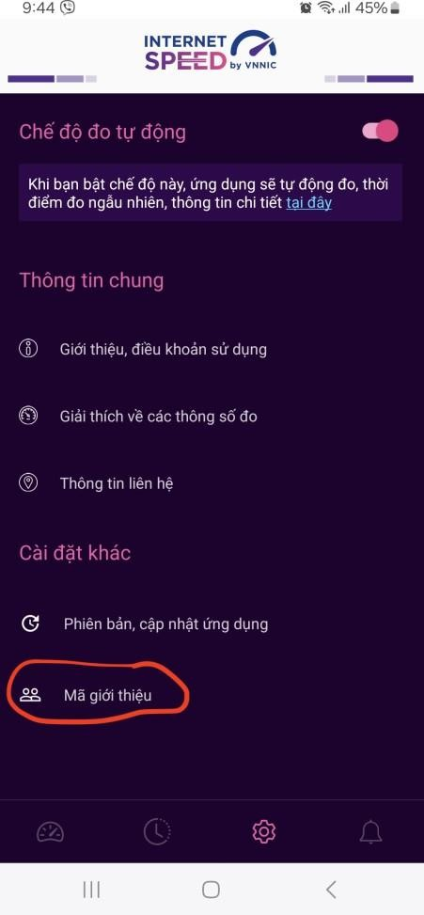

Bước 4: Nhập mã giới thiệu vào mục Mã giới thiệu và kiểm tra thông tin

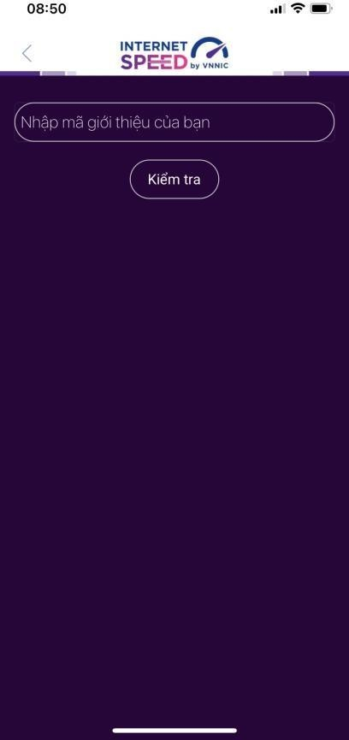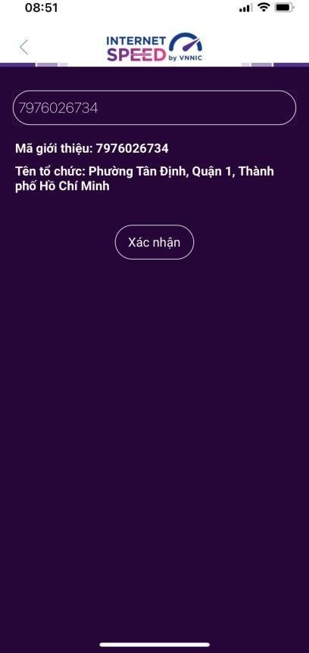

- Click Xác nhận thông tin -> Đóng

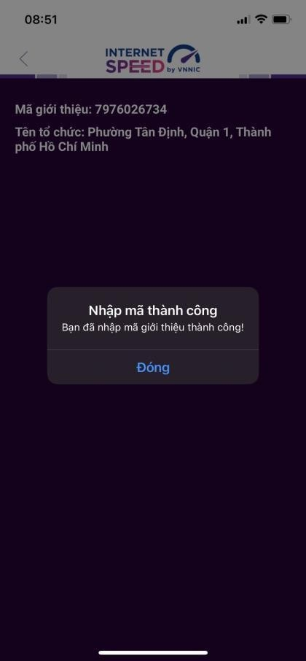

Bước 5: Quay lại mục đo kiểm và tiến hành đo kiểm tốc độ mạng

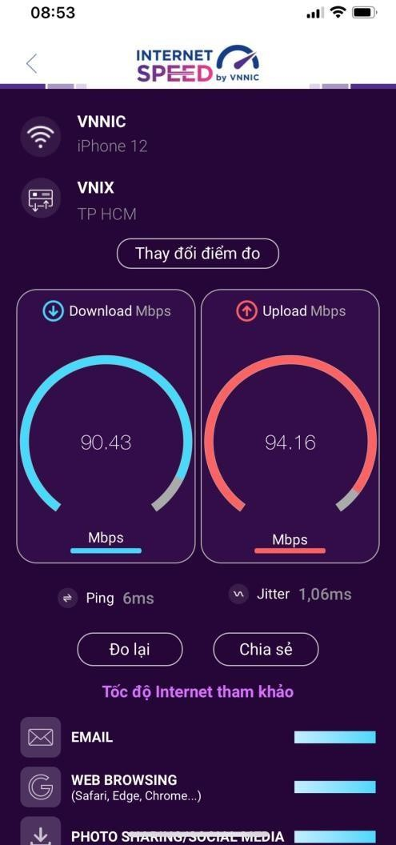

Các kết quả đo sẽ được thống kê theo mã tại các khu vực quận/huyện/xã phường.

# HƯỚNG DẪN SỬ DỤNG TÍNH NĂNG ĐO TỰ ĐỘNG

## Giới thiệu:

* + - Ứng dụng i-Speed cho phép người dùng bật chức năng đo tự động trên hệ điều hành Android (không hỗ trợ trên hệ điều hành IOS)
    - Khi bật tính năng này, ứng dụng sẽ tự động, định kỳ đo tốc độ kết nối Internet theo thời gian trong ngày. Khoảng cách giữa các lần đo tối thiểu 2 tiếng. Kết quả đo tự động được lưu trong lịch sử đo và được gán nhãn “Tự động” giúp người dùng có thể phân biệt với các kết quả đo thủ công.
    - Việc thực hiện đo tự động theo thời gian ngẫu nhiên giúp tăng số lượng mẫu đo trong ngày, ở nhiều địa điểm, điều kiện kết nối khác nhau.

## Hướng dẫn bật tính năng đo tự động

* + - Bước 1 Mở ứng dụng (app) i-Speed trên thiết bị di động sẽ nhìn thấy biểu tượng “nút” tắt/bật chế độ đo tự động (Hình dưới)
    - Bước 2: Bật chế độ “đo tự động”, biểu tượng “nút ” đo hiển thị màu hồng.

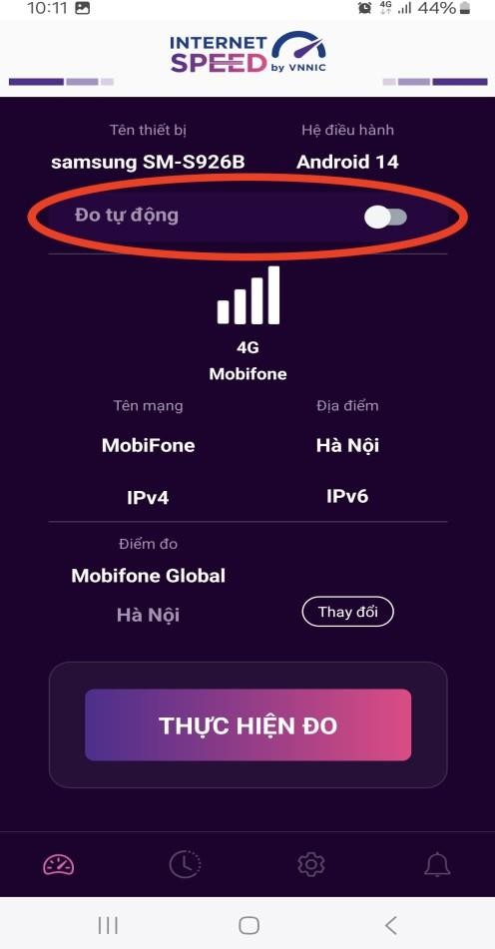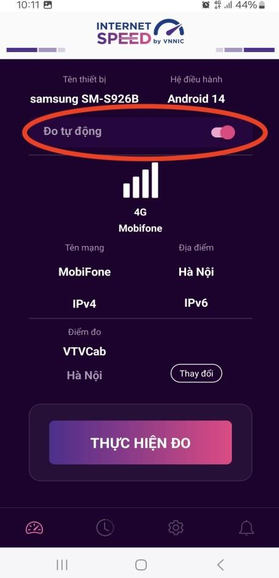

* + - Bước 3: Chế độ đo “active” (hình dưới): người dùng có thể truy cập vào thông tin giới thiệu trên ứng dụng click vào“ tại đây”

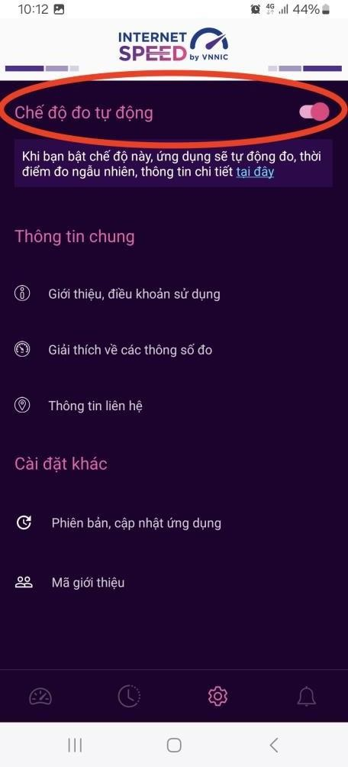

*Lưu ý: Bình thường chế độ định thời đo tự động (Alarms & reminders - Chuông báo và lời nhắc) sẽ tự bật sau khi cài đặt (Hướng dẫn cài đặt tại* [*https://speedtest.vn/cai-dat-su-dung*](https://speedtest.vn/cai-dat-su-dung) *), tuy nhiên một số số dòng (version) thiết bị Android cần kiểm tra và bật lại. Để bật chế độ định thời, ví dụ với hệ điều hành Android 14: vào Settings (Cài đặt) > Apps (Ứng dụng) > Special access (Truy cập đặc biệt)> Alarms & reminders (Chuông báo và lời nhắc) rồi bật chế độ định thời cho ứng dụng i-Speed lên (như hình dưới).*

|  |  |
| --- | --- |
| *Tiếng Anh* | *Tiếng Việt* |

